El hotel ha logrado reducir el consumo de agua, gracias a nuevas medidas tomadas, donde se incluyeron el cambio total de la loza sanitaria de todas las habitaciones y áreas comunes.

Se adjunta algunos ejemplos. En la imagen puede observar el número que lleva acorde a la lista siguiente.

1. Tabulación del consumo de agua
2. Loza sanitaria eficiente de las habitaciones y áreas comunes
3. Equipo de cocina eficiente
4. Bomba presión constante.

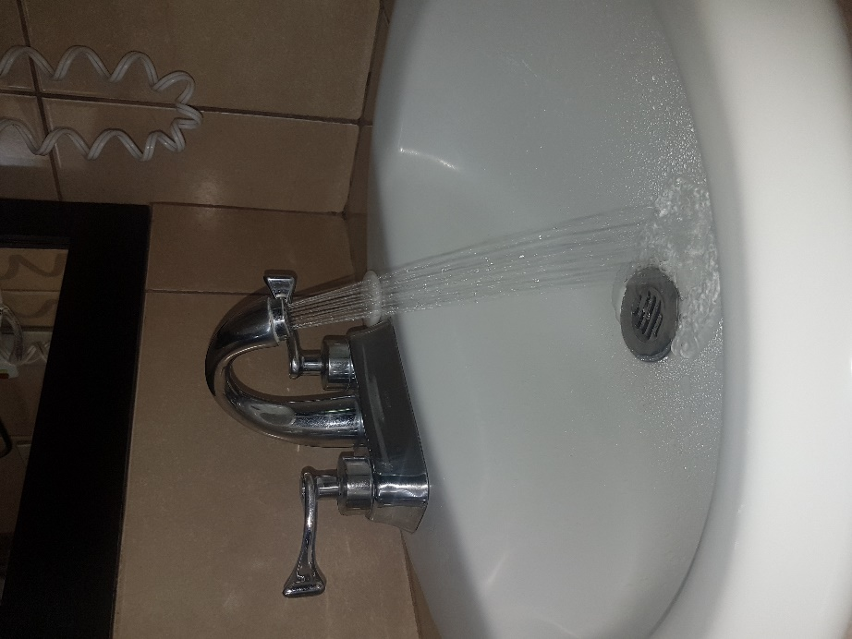

2

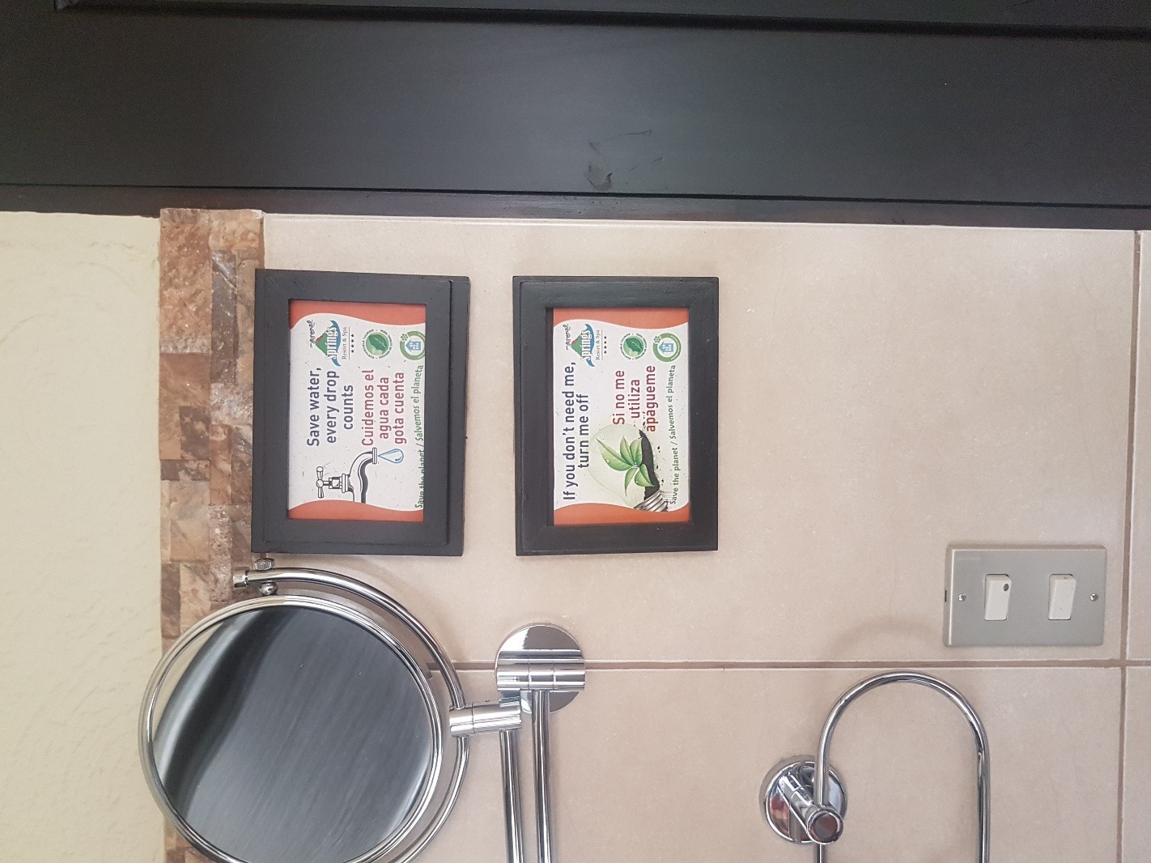

2

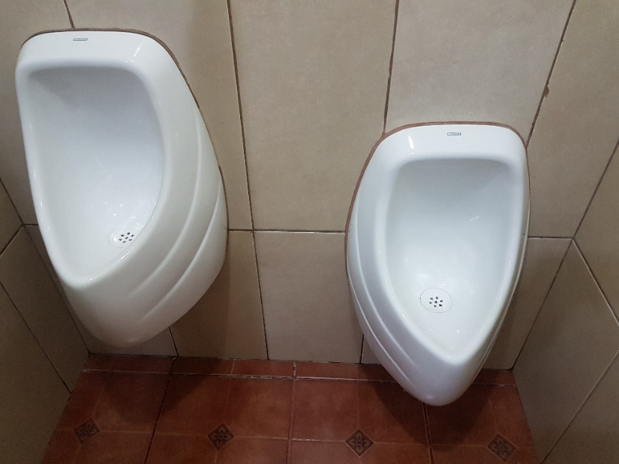

2

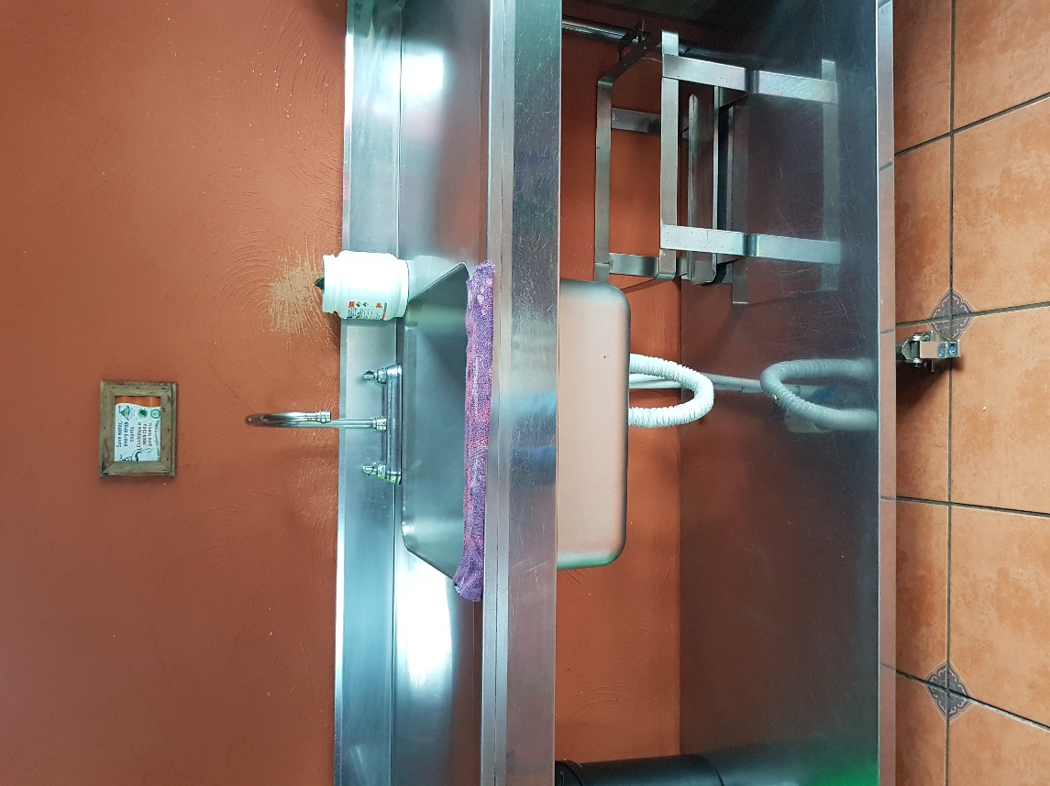

4

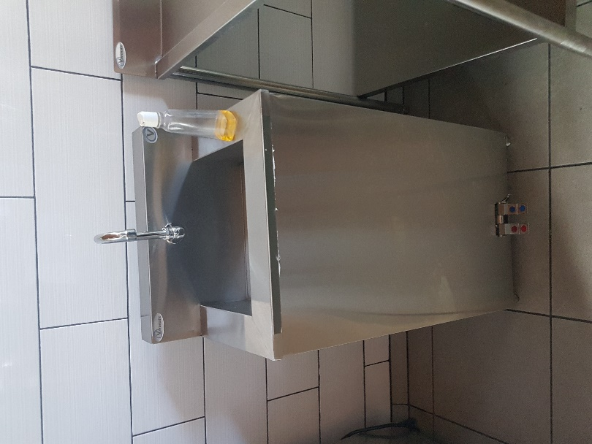

4